
三年级上期数学第15周周末练习题
做题要认真读题，做完仔细检查哦！
班级 姓名 家长签字
- 口算：
233×3= 208×4= 320×2= 400÷5= 270×3=
396÷3= 0÷8= 125×8= 270÷9= 660÷6=
100＋20×5= （1＋149）×5= 38＋7－38＋7= 9×3÷9×3=
- 填空。
1、口算307×2时，可以先算300×（ ）=（ ），再算7×（ ）=（ ）， 然后算
（ ）+（ ）=（ ）.
2、0 + 0 +0 + 0 + 0 + 0 + 0 =（ ）×（ ）=（ ），5×0 = 9×（ ）。
3、205×8的积是（ ）位数；最大的两位数乘以最大的一位数积是（ ）位数。
4、260×5的积末尾有（ ）个0，202×4的积中间有（ ）个0。
5、一年里有（ ）个大月，分别是（ ）月，每月是（ ）天；
小月是（ ）月，每个月（ ）天；今年二月有（ ）天。
6、通常每4年里有（ ）个平年，（ ）个闰年。2016年是（ ）年。
7、今年上半年有（ ）天，全年有（ ）天；明年上半年有（ ）天，全年有（ ）天。
8，妈妈今年36岁，她只过了9个生日，她的生日是( )月（ ）日。
9、小明是走读生，每天上午7:50到校，11:50离校，下午2:00到校，5:30放学。小明一天在校的时间是（ ）时（ ）分。
三、脱式计算。
800-24×5 306×4×3 58+42×2 125×8÷5

四、换算时间
（1）用24时计时法表示下面的时刻。
下午1时 上午9时 晚上10时 深夜12时 凌晨3时 下午5时

（2）用普通计时法表示下面的时刻。
6时 15时 18时 19时30分 20时20分 3时30分

五、解决问题。
1、一辆汽车上午8时从甲地出发，下午3时到达乙地，这辆车每小时行驶115千米，甲、乙两地相距多少千米？

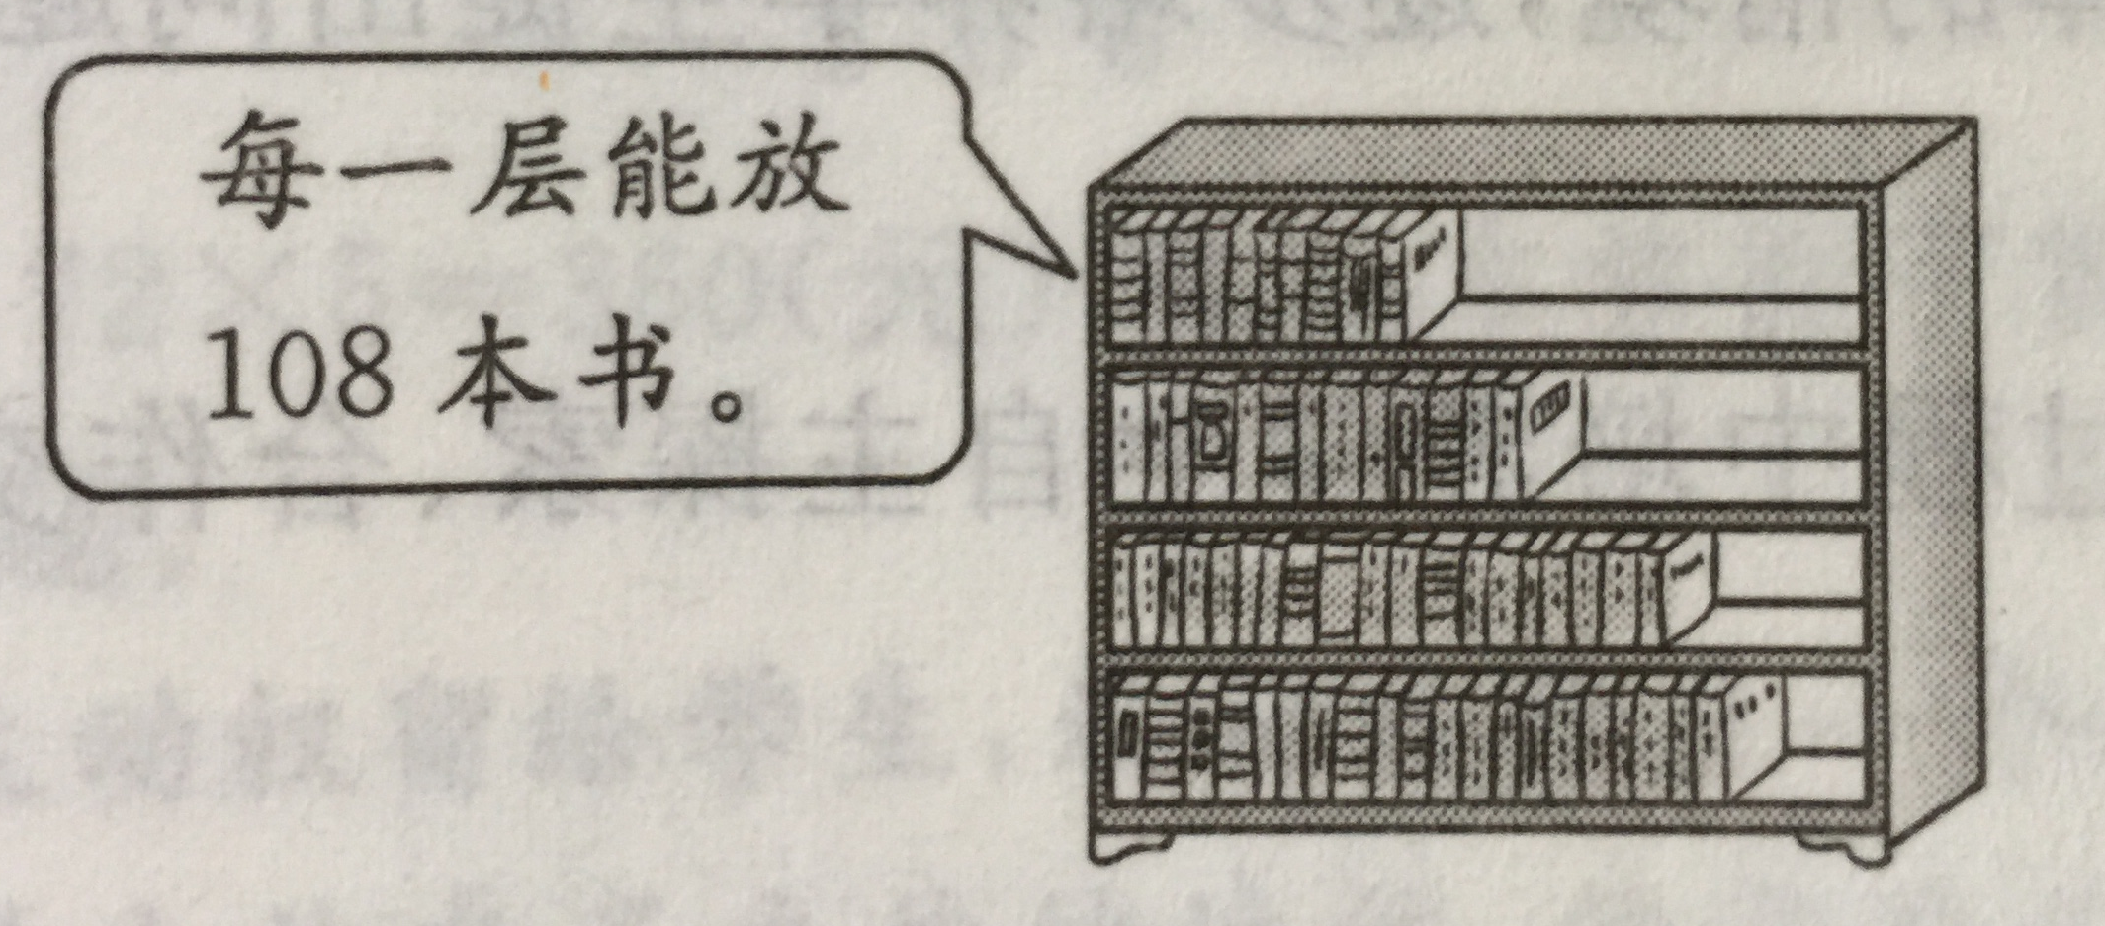
2、5个这样的书架能放下2200本书吗？

3、买一件衣服80元，买3件衣服的钱可以买4条裤子，每条裤子多少钱？

4、已知某一年的5月有5个星期五，这个月的第一天也是星期五，请问这个月的最后一天是星期几？

想一想：
1、按规律填数。（1）1、5、9、13、（ ）、（ ）、（ ）
（2）3、2、9、2、27、2、（ ）、（ ）
2、一群小朋友去买饮料，先买了12瓶饮料，商店规定三个空饮料瓶可以换一瓶饮料，请问小朋友们最多可以喝到多少瓶饮料？（画图理解）

3、奇思和妙想去书店买书，两人都想买《举一反三》，但两个人的钱都不够，奇思缺8元5角，妙想缺1分，把两人的钱合起来仍不够。这本书票多少元？

